“LA SEMINA”
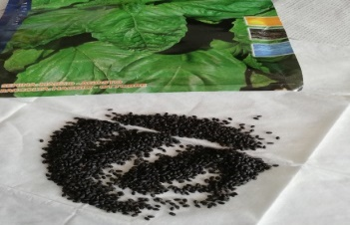
Ciao bambini, siete pronti ? Oggi ci divertiremo a giocare con i semini.

Noi in casa abbiamo questi, sono semini di basilico, ma vanno bene anche quelli di fagioli, di ceci, di rosmarino, di salvia e cosi via.

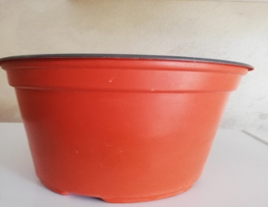
Abbiamo preso un vaso, ma in alternativa va bene anche una bottiglia di plastica tagliata a metà con qualche piccolo foro sotto.
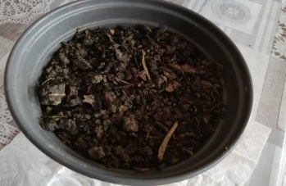
Mettete dentro la terra, ma non lo coprite fino a su. Distribuite un po’ di semini e mettete un altro pochino di terra . Innaffiate (se avete l innaffiatoio che usate al mare per giocare sulla sabbia, va benissimo) e ricordate di mantenere la terra sempre umida. Dopo qualche giorno , come per magia, vedrete spuntare delle piantine…e la vostra soddisfazione sarà davvero GRANDE!!!
Proviamo a raccontare a mamma o a papà cosa avete fatto, cosa sono i semini e perché sono nate le piantine e se vi va… fate un bel disegno dell’esperienza!

